1. Индивидуальное задание. Определить степень нормализации объектов. Нормализовать до 3 НФ.
2. 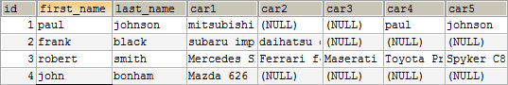

Ответ:

Таблица не является реляционной, так как в столбцах car4 и car5 описывается не одна характеристика объека: дублирование имени и фамилии и сведения о марке машины. Таблица ненормализована.

Table1_Person

|  |  |  |
| --- | --- | --- |
| id | first_name | last_name |
| 1 | Paul | Johnson |
| 2 | Frank | Black |
| 3 | Robert | Smith |
| 4 | John | Bonham |

Table2_Cars

|  |  |  |  |  |  |
| --- | --- | --- | --- | --- | --- |
| id | car1 | car2 | car3 | car4 | car5 |
| 1 | Mitsubishi | Null | Null | Null | Null |
| 2 | Subaru | Daihatsu | Null | Null | Null |
| 3 | Mersedes | Ferrari | Maserati | Toyota | Spyker |
| 4 | Mazda 626 | Null | Null | Null | Null |

1. 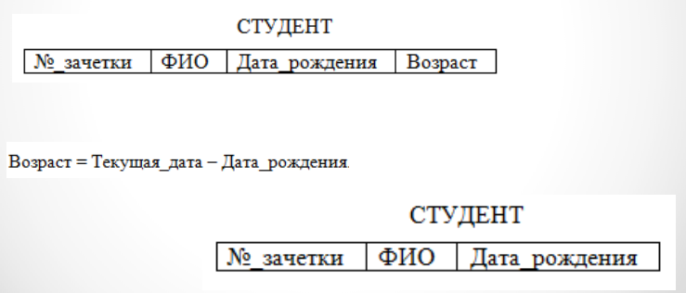

Ответ: 1NF, потому что значения всех полей являются простыми и неделимыми, но не во второй, поскольку неключевые поля функционально полно не зависят от первичного ключа (№ зачетки)

Table1_Student

|  |  |
| --- | --- |
| id | №_зачетки |

Table2_Personality

|  |  |  |
| --- | --- | --- |
| id | ФИО | Дата_рождения |

1. 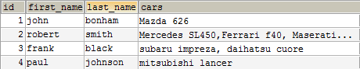

Ответ: таблица ненормализоана, так как значения всех полей не являются простыми и неделимыми.

Table1_Person

|  |  |  |
| --- | --- | --- |
| id | first_name | last_name |
| 1 | John | Bonham |
| 2 | Robert | Smith |
| 3 | Frank | Black |
| 4 | Paul | Johnson |

Table2_Cars

|  |  |  |  |  |  |
| --- | --- | --- | --- | --- | --- |
| id | car1 | car2 | car3 | car4 | car5 |
| 1 | Mazda 626 | Null | Null | Null | Null |
| 2 | Mersedes | Ferrari | Maserati | Toyota | Spyker |
| 3 | Subaru | Daihatsu | Null | Null | Null |
| 4 | Mitsubishi | Null | Null | Null | Null |

1. 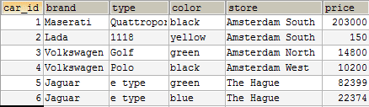

Ответ: таблица приведена в 3NF

1. 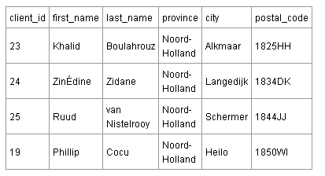

Ответ: 1NF, потому что значения всех полей являются простыми и неделимыми, но не во второй, поскольку неключевые поля функционально полно не зависят от первичного ключа

Table1_Person

|  |  |  |  |  |
| --- | --- | --- | --- | --- |
| client_id | id_loc | id_prov | first_name | last_name |
| 23 | 1 | 50 | Khalid | Boulahrouz |
| 24 | 2 | 50 | ZinEdine | Zidane |
| 25 | 3 | 50 | Ruud | van Nistelrooy |
| 19 | 4 | 50 | Phillip | Cocu |

Table2_Location

|  |  |  |
| --- | --- | --- |
| id_loc | city | postal_code |
| 1 | Alkmaar | 1825HH |
| 2 | Langedijk | 1834DK |
| 3 | Schermer | 1844JJ |
| 4 | Heilo | 1850WL |

Table3_Province

|  |  |
| --- | --- |
| id_prov | province |
| 50 | Noord-Holland |

1. 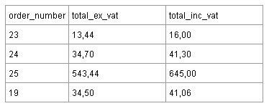

       Где Total_inc_vat = 119% От Total_ex_vat.

Ответ: 2NF. Поле total_inc_vat является вычисляемым, его исключаем

|  |  |
| --- | --- |
| order_number | total_ex_vat |
| 23 | 13.44 |
| 24 | 34.70 |
| 25 | 543.44 |
| 19 | 34.50 |